ТЕМА УРОКА: ЧТО ИЗУЧАЕТ ФИЗИКА.
ФИЗИЧЕСКИЕ ЯВЛЕНИЯ

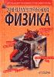

ЦЕЛЬ УРОКА:
- ДАТЬ ПОНЯТИЕ О НАУКЕ ФИЗИКИ, ФИЗИЧЕСКИХ ЯВЛЕНИЯХ.
- ОЗНАКОМИТЬ С МЕТОДАМИ ИЗУЧЕНИЯ ФИЗИЧЕСКИХ ЯВЛЕНИЙ
- РАЗВИВАТЬ ВНИМАНИЕ, РАСШИРИТЬ КРУГОЗОР.
- ПРИВИТЬ НАВЫКИ КОЛЛЕКТИВНОЙ РАБОТЫ.

ХОД УРОКА:
  - ОРГ.МОМЕНТ.
  - ОБЬЯСНЕНИЕ МАТЕРИАЛА.
  - ЗАКРЕПЛЕНИЕ.

ТИП УРОКА - ИЗУЧЕНИЕ НОВОГО МАТЕРИАЛА.

ОБОРУДОВАНИЕ УРОКА: РИСУНКИ, ПОРТРЕТЫ УЧЕНЫХ, РАЗДАТОЧНЫЙ МАТЕРИАЛ, ДЕМОНСТРАЦИОННЫЕ ПРИБОРЫ.

Физика! Какая ёмкость слова! 

Физика для нас не просто звук

Физика-основа и опора

Всех без исключения наук.

Я ещё не устал удивляться

Чудесам, что есть на земле:Телевизору, голосу раций,


Кораблю на прозрачной воде

Когда-то Лобачевский думал,

Кутаясь в пальто,

Как мир прямолинеен,

Видно, что-то здесь не то.

Но он вгляделся пристальней

В безоблачную высь

А там все параллельные его пересеклись


Всё известно вок руг

Тем не менее,

На земле ещё много того,

Что достойно, поверь, удивления

И твоего, и моего

Ток по проволоке струится,

Спутник движется к небесам,

Мы будем всегда удивляться

человеческим чудесам.
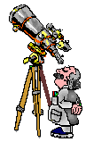
Как придумать могли такое,

Что пластинка песни поёт,

А на кнопку нажмёшь рукою

И средь ночи день настаёт

Удивляйся росе,

Удивляйся цветам,

Удивляйся упругости стали,

Удивляйся тому, чему люди порой

Удивляться уже перестали

Учитель: Кино, радио, телевидение, телеграф, телефон - без них невозможна современная жизнь. Но Каждое чудо современной техники имеет свою длинную историю. Природа просто так не раскрывает свои тайны. Приблизиться к ним нам помогает физика.
- Физика - наука о "природе вещей", о сути вещей, о том, что лежит в самой основе всех вещей. Физика изучает самые простые из окружающих нас явлений. "Простые" они в том смысле, что их нельзя уже представить как совокупность еще более простых явлений. Такие явления называются физическими.
Попытаемся понять это на конкретных примерах (демонстрациях)
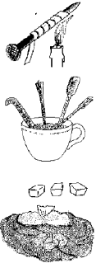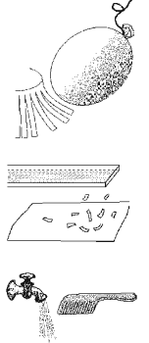

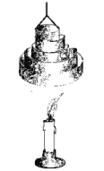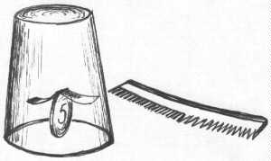
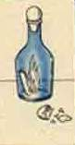
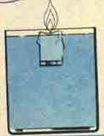

Изучив различные явления, устанавливаются различные законы. Науки о природе зародились давно. Первыми пытались объяснить явления природы ученые Древней Греции. В сочинениях одного из них- Аристотеля, величайшего ученого, жившего в IV веке до нашей эры и появилось слово физика. Греческое слово фюзис – природа. В русский язык ввел в XVIII веке М.В. Ломоносов. Мы будем знакомится с трудами многих ученых. Чтобы рассказывать о физике, изучать ее, приходится использовать некоторые термины. ФИЗИЧЕСКОЕ ТЕЛО – любой предмет. То из чего состоит тело – ВЕЩЕСТВО. Например: ложка – тело, аллюминий-вещество.
ИГРАЕМ В ФИЗИЧЕСКИЙ ВОЛЕЙБОЛ. Я называю тело, вы говорите – вещество и наоборот.

Затем играем в ФИЗИЧЕСКОЕ ЛОТО. Раздаются карточки и ученики должны найти картинку и закрыть рисунок.
